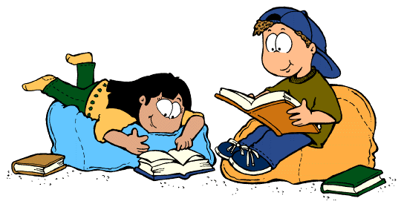
BRALNI PROGRAM ZA BRALNO ZNAČKO 5. r.

PESMI
Möderndorfer, V.: Kako se dan lepo začne
Novak, B.A.: Prebesedimo besede
Pavček, T.: Vrtiljak
Štampe Žmavc, B.: Čaroznanke
Majhen, Z.: Pentlje : Pesmi za deklice in dečke
Gregorič Gorenc, B.: Iskanke
Svetina, P.: Domače naloge
Rozman, A.: Mali rimski cirkus
Pesmi iz rimogojnice
Pregl Kobe, T.: Hlačke za oblačke
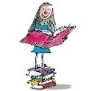
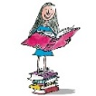

RAZLIČNE ZGODBE v eni knjigi
Rozman, A.: Predpravljice in popovedke
Horvat, N.: Zgodbice o mucah
Sever Fajdiga, P.: Ježek na parketu
Rudolf, F.: Volčje in lisičje
Reba, M.: Zmajček Bim
Zmajček Bim in Bimbi
Bonsels, W.: Dogodivščine čebelice Maje
Suhodolčan, P.: Živalske novice (različne izdaje)
Zorec, M.: (zbirka o živalih)
Maciejewska, K.: Strašljiva družina…
Sokolov, C.: Se bomo zmenili in druge zgodbe
Lindgren, A.: Emil iz Lönneberge
Že spet ta Emil
Emilove nove vragolije
Pika Nogavička
Pika Nogavička se vkrcava na ladjo
Pika Nogavička v deželi Taka –Tuka
Goscinny, R.: (vse knjige o Nikcu)
Vidmar, J.: Bučko Superga
Milne, A.: Medved Pu
Petek Levokov, M.: Sončne pravljice.
Zemlja ima gripo
Sončne pravljice. Čudežni copati
Likar, P.: (vse knjige Agencija brez panike)
Lorenzutti Konc, N.: Enajstnik
Kokalj, T.: Detektivka Zofija
Kraan, H.: Zgodbe o čavknjeni čarovnici
Rože za čavknjeno čarovnico
Pikalo, M.: Samsara
Svetina, P.: Sosed pod stropom

ENA ZGODBA v knjigi
Burgess, M.: Klic poslednjega volka
King-Smith, D.: Picek, ovčarski pujs
Sewell, A.: Črni lepotec (založba Učila)
Knight, E.: Lassie se vrača (založba Učila)
Lofting, H.: Zgodba o doktorju Dolittlu
Saunders, K.: Čarovniški urok
Preussler, O.: Mala čarovnica
Lainšček, F.: Čiren čaj in juha…
Dahl, R.: Čarovnice, Čudoviti lisjak
Garland, S.: Okostnjak brez prsta
Kopietz, G.: (vse knjige o Karli Umek)
Macourek, M.: Odtrgana slušalka
Diterlizzi, T.: (zbirka Skrivnost hiše Pajkovski)
Novak, B.: Zvon želja, Roparski vitez, Jok na zmajskem gradu
Šenica Pavletić, V.: Dogodivščine Erazma Predjamskega
Gluvič, Z.: Detektiv Zdravc
Orr, W.: Nimin otok
Neuringer Levy, M.: On je poseben
Funke, C.: Izganjalci strahov na ledeni sledi
Izganjalci strahov v ognjeni grozi
Izganjalci strahov v veliki nevarnosti
Partljič, T.: Maša in Tjaša
Lindgren, A.: Bratec in Kljukec s strehe
Kljukec spet leta
Najboljši Kljukec na svetu
Rees, G.: Vilinski prah
Vidmar, J.: Leteči krožnik na našem vrtu
Mcdonald, M.: Judy Moody (vse knjige o Judy Moody)
Pilkey, D.: (vse knjige o kapitanu Gatniku)
Vandot, J.: Kekec in Prisank, Kekčeve zgodbe
Burchett, J.: (zbirka Agenta divjine)
Kokalj, T.: Detektivka Zofija na taboru
Leeuwen, J. van: Čiv!
Lawrence, M.: Poltergos, Ubijalske spodnjice, Stranišče pogube
Nöstlinger, C.: Debela Nela in zavaljeni Jani
Kovač, P.: Kaja in njena družina
Ogrizek, M.: Koko Dajsa v mestu
Ovreas, H.: Super Rjavko
Uspenski, E.: Stric Fjodor, pes in maček
Jansson, T.: Mumintrolčki in velika povodenj
Morpurgo, M.: Sneženi mož
Kuyper, S.: Nožič
Blyton, E.: Skrivnih sedem
Zucker, J.: Max Flash (več knjig)

